服务路由

1. 空间服务路由
空间服务路由中支持创建当前空间的模型调用策略，多个模型服务按流量权重百分比进行调度。当配置的模型服务无法调用时，流量可进入备用模型服务。
仅大语言模型支持服务路由管理。

1.1 创建服务路由
- 登录HiAgent。
- 在左侧导航栏，选择模型 > 服务路由。
- 在服务路由管理页签，单击创建服务路由。
- 填写配置项，单击确定。
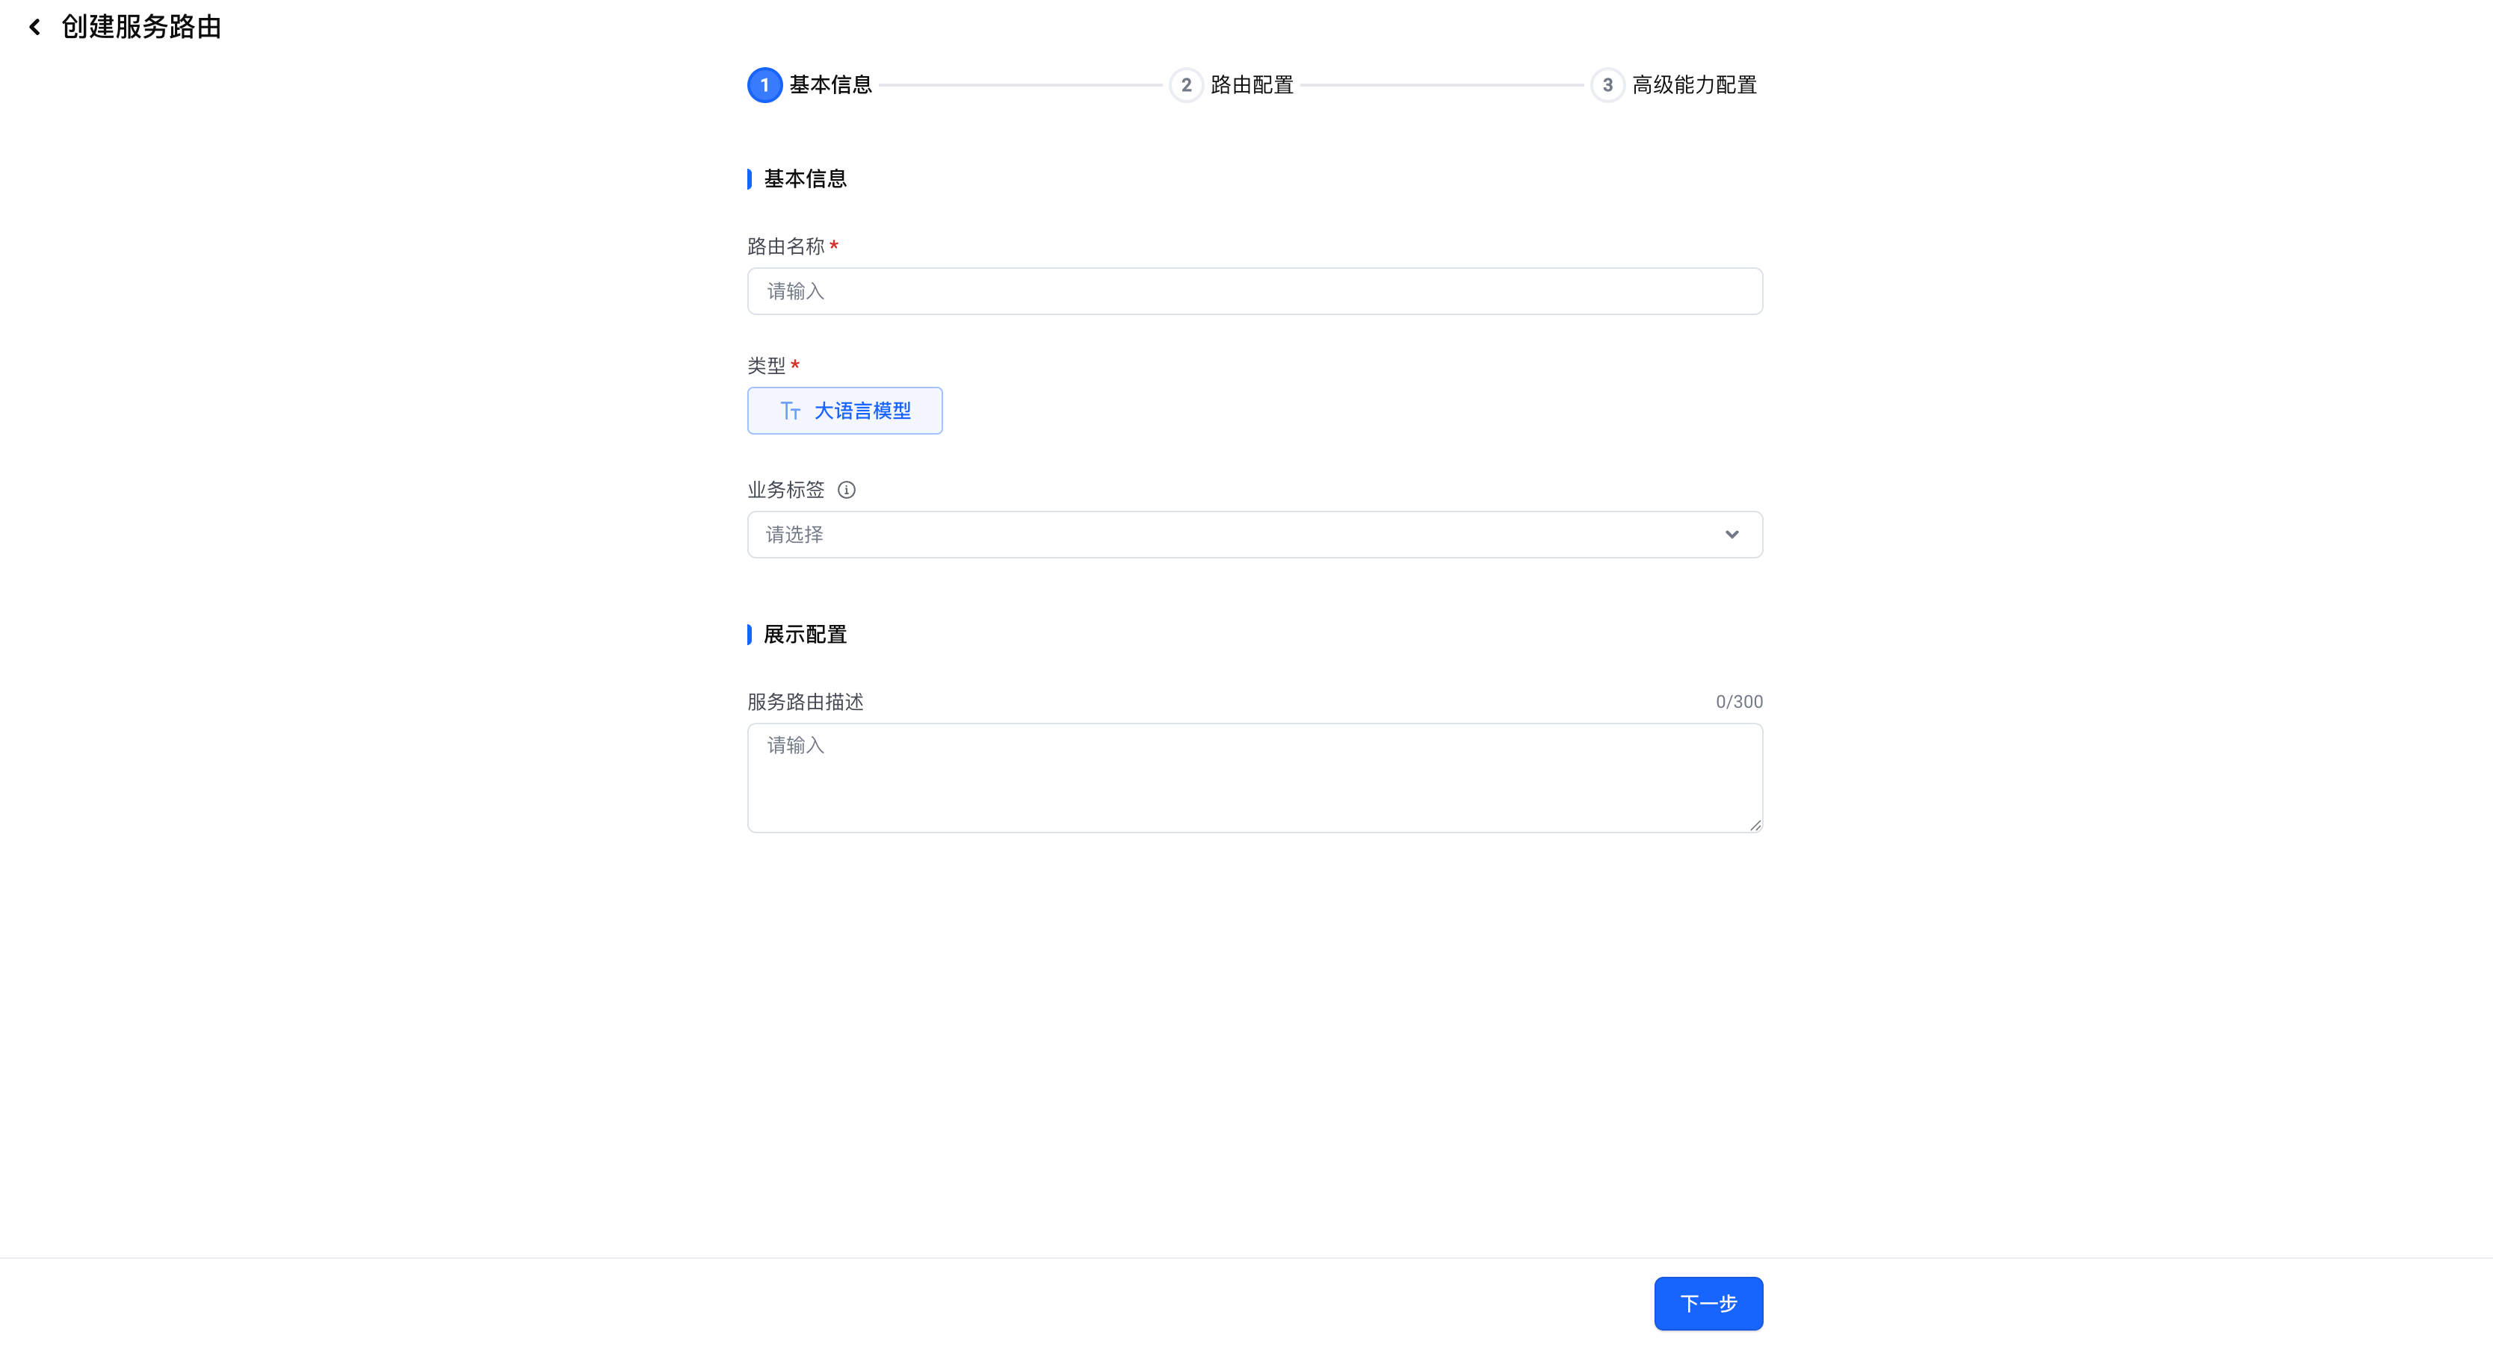

基本信息
配置项 | 说明
基本信息
路由名称 | - 必填  - 自定义路由名称，与其他服务路由名称不能重复。  - 长度【2,63】个字符。
类型 | - 必填  - 默认大语言模型。
业务标签 | - 模型的辅助说明标签，配置后用户可在选择模型时查看。  - 显示的标签在平台管理中的标签管理页面配置，初始列表：  - 信息抽取  - 内容创作  - 角色扮演  - 公开模型  - 非公开模型
展示信息配置
服务路由描述 | - 非必填  - 支持300字描述。

路由配置
配置项 | 说明
模型服务配置
路由模型服务 | - 必填  - 在下拉框中选择模型服务，并输入流量权重。  - 最多可添加5个路由模型服务，所有路由模型服务的流量权重总和为100%。
Fallback 模型服务 | - 非必填  - 如果配置的模型服务无法调用，流量将会进入备用模型服务。
高级能力配置
调用方法 | - 自动勾选模型支持的调用方法。  - 支持两种调用方法：Responses API、Chat Completions API。
高级能力 | - 自动开启所选模型支持的高级能力，多个模型显示高级能力交集。  - 大语言模型支持以下高级能力，部分高级能力配置项可手动配置。  - Function Call  - 图像理解  - 视频理解  - 音频理解  - 文件理解  - 深度思考  - Reasoning Effort

高级能力配置
配置项 | 说明
大语言模型配置
上下文窗口长度 | - 必填  - 单次交互中（输入 + 输出）模型能容纳的总 token 数上限。  - 系统自动给出所选模型的最大上下文长度，可手动修改。
最大输出Token长度 | - 必填  - Agent调用该模型时，单次回复的max_tokens配置项的最大值。  - 系统自动给出所选模型的最大输出Token长度，也可以在下拉框中选择其他值（需小于配置的上下文窗口总长度）。
默认输出Token长度 | - 必填  - Agent调用该模型时，单次回复的max_tokens配置项的默认值。  - 系统自动给出所选模型的默认输出Token长度，也可以在下拉框中选择其他值（需小于配置的上下文窗口总长度）。
最小输出Token长度 | - 必填  - Agent调用该模型时，单次回复的max_tokens配置项的最小值。  - 系统自动给出所选模型的最小输出Token长度，也可以在下拉框中选择其他值（需小于配置的上下文窗口总长度，且小于默认值与最大值）。
模型信息
参数 | - 必填  - 可填写模型的参数信息：示例如下
  json
  {
  "top_p": {
  "max": 1,
  "min": 0,
  "default": 0.7
  },
  "temperature": {
  "max": 1,
  "min": 0,
  "default": 1
  },
  "features": [
  "streaming",
  "stream-tool-call"
  ],
  "prompt": {
  "Role": "system",
  "ReactPrompt": {
  "Name": "flatten_cn_deepseek_r1_160",
  "EnableFewshots": false,
  "EnableInlineChatHistories": false,
  "RemoveStop": false,
  },
  "FunctionCall": {
  "EnableInlineChatHistories": false
  }
  }
  }

1.2 服务路由管理
服务路由创建完成后，展示在服务路由列表中，支持以下操作：
- 查看详情：单击服务路由名称跳转至详情页查看详细配置。
- 搜索：支持按名称、ID搜索服务路由。
- 筛选：支持按发布状态筛选服务路由。
- 编辑：操作栏单击编辑，进入编辑表单，可编辑基本信息、路由配置、高级能力配置。
- 发布：空间服务路由发布为租户级服务路由，授权可选择公开或需授权。
- 下架：下架后，此服务路由无法被其他空间调用，请谨慎操作。
- 删除：在需删除服务路由的操作列，单击删除。在跳出弹窗输入当前服务路由名称，即可删除。
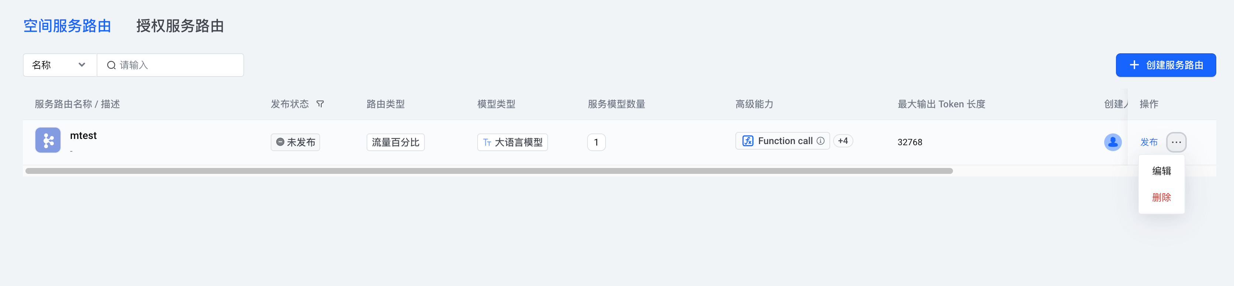

2. 授权服务路由
授权服务路由页签展示授权给当前空间的服务路由。
- 搜索：支持按名称、ID搜索服务路由。
- API示例：在服务路由操作列，单击API示例，支持查看python、golang、java示例。


